附件3
中国篮球协会赛事活动管理办法
（征求意见稿）

目 录

- 总则
- 通则
- 赛事申办和管理
- 竞赛组织、责任人及职责
- 赛区组委会
- 参赛运动队
- 申诉、仲裁、反兴奋剂
- 奖励和处罚
- 附则

附件1 中国篮球协会赛事分级分类和申办细则
附件2 中国篮球协会体育道德风尚奖评选办法
附件3 XX 篮球赛事代表资格协议证明书
附件4 中国篮球协会参赛队伍名称和比赛服装规范
附件5 XX 篮球赛事参赛球队报名表
附件6 中国篮球协会参赛球队参赛承诺书

中国篮球协会赛事活动管理办法
（征求意见稿）

第一章 总则

第一条 为规范篮球赛事活动,维护中国篮球协会（以下简称“中国篮协”）和其会员及相关法律主体的合法权益，保证全国各级篮球竞赛工作的顺利进行，根据《中华人民共和国体育法》、《体育赛事活动管理办法》等有关法律法规，以及《国际篮球联合会总章程》（以下简称“国际篮联”）和《中国篮球协会章程》等行业规范，制定本办法。
第二条 举办篮球赛事活动的目的是践行“以人民为中心，推动篮球运动普及提高，服务人的全面发展和社会文明进步”的宗旨。打造层级结构完整、数量规模合理、赛事种类多样、开放透明兼容、全国一体化赛历化的赛事体系。遵循合法、安全、公开、公平、公正、诚信、文明、绿色、简约、廉洁原则。
第三条 中国篮协依法依规负责全国篮球赛事活动的管理、服务、引导和规范，对全国篮球赛事活动实行分级分类管理和业务指导，依法拥有辖内各项赛事活动的赛事权利、知识产权、开发推广权等。各会员单位（包括其所属会员单位，下同）和赛事组织单位要依据体育总局和中国篮协相关规定拟定管理细则，并落实对所辖区域内篮球赛事活动的属地管理职责。
第四条 依据“谁举办、谁负责”的原则，因举办篮球赛事所产生的法律责任，由赛事组委会（含主办方、承办方和协办方等）和参与人员等依法承担。
第五条 本办法适用于中国篮协管理和行业指导的在中国境内举办的各级各类篮球赛事活动。在中国篮协和其会员单位登记注册的篮球俱乐部、篮球队、运动员、教练员、裁判员和有关工作人员均须遵守本办法。

第二章 通则

第六条 主办方
赛事活动主办方（或称主办单位）是指发起举办篮球赛事活动的自然人、法人和非法人组织；主办方负责对赛事活动的全面组织，提出赛事活动组织方案，发布赛事文件（包括赛事活动名称、规模、竞赛规程、经费来源等），拟定“熔断”机制，选派比赛监督、技术代表、裁判长及委派主要裁判员；与承办方协办方共同建立组委会等组织机制，内设办公室、竞赛、安全、新闻、医疗、场地保障等专门委员会或工作机构；通过承办协议等方式明确举办赛事活动的责任分工。
根据赛事活动的需求，可以由两家或两家以上主办方采用“联合主办”或“共同主办”的方式，共同主导赛事活动并依约拥有赛事活动的所有权，应通过合作协议或备忘录等方式明确各方权利和义务。
第七条 承办方
承办方（或称承办单位）是指具体负责筹备、实施篮球赛事活动的自然人、法人和非法人组织；承办方应当根据赛事活动组织方案做好赛事活动各项保障工作，委派辅助性工作人员（含记录台、技术统计、即时回放系统操作员、DJ/MC、志愿者等）；确保本次赛事活动的安全，研判分析赛事活动风险，明确赛事安全保障责任，制定风险防范及应急处置预案和安全工作方案等保障措施，并具体督促落实。
主办方直接承担体育赛事活动筹备和组织工作的，须履行承办方责任。
第八条 协办方
协办方（或称协办单位）是指提供一定业务指导或者物质及人力支持、协助举办赛事活动的自然人、法人和非法人组织。协办方应当确保其为赛事活动提供的产品、设施或服务的质量和安全。也可称为推广方（推广公司），协助赛事活动推广和开发等工作。
第九条 组委会和举办方
赛事组织委员会(以下简称“组委会”)是负责一次赛事（含联赛）的组织管理机构。一般为主办方牵头，由承办方、协办方和参与方等各方面的代表组成,并包括参与球队领队或参赛俱乐部负责人等，应在赛前至少两个月之前成立。具体负责组织该次赛事的组织工作，可设若干分赛区组委会。应设办公室、竞赛、后勤接待、新闻宣传、安保、场馆器材保障、市场开发等职能部门。
主办方、承办方、协办方等赛事活动组织者，可合称举办方，便于落实相应法律责任。举办方应当履行赛事安全保障义务，对赛事活动负责，赛前应当通过书面协议方式约定相关权利义务和责任分工。
第十条 赛事种类和划分
本办法所涉及的竞赛(含联赛或比赛)，按照赛事主办方、比赛性质和重要程度，分国内赛事G、C、M、L四类，及国际赛事A、B、C、D四类。
具体赛事分级分类和审批监管，见附件1：《中国篮球协会赛事分级分类和申办细则》。
第十一条 赛制
（一）主客场赛制；
（二）赛会制（循环制和淘汰制）；
（三）主场巡回赛制；
（四）混合型赛制。
第十二条 竞赛规程
竞赛规程是根据竞赛计划和办赛目的制订的具体实施某一项次篮球竞赛的政策与规定，是组织实施赛事竞赛的依据和规范，是举办方和参与者必须遵循的基本准则。
竞赛规程应包括：赛事名称、时间、地点、主办单位、承办单位、协办或推广单位、参加单位、参加办法、竞赛办法、竞赛规则和本次赛事特殊规定、录取名次和奖励、报名和报到、技术官员（比赛监督、技术代表、裁判员）、申诉程序和纠纷解决、比赛器材（比赛用球）、经费、规程解释权等。
竞赛规程及规程补充和解释由赛事主办方或组委会印发。承办单位（各赛区）可以印发竞赛规程的补充通知。
第十三条 竞赛规则
执行中国篮协最新审定的国际篮联颁布的《篮球规则》，以及竞赛规程或赛事手册中若干“特殊规定”。
第十四条 知识产权
篮球赛事活动的名称、标志、徽记、吉祥物、举办权、赛事转播权和其他无形资产权利受法律保护，举办方应主动办理商标、专利、著作权等知识产权注册或登记，进行市场开发，依法依规获取相关收益，任何组织和个人不得侵犯。
未经赛事活动相关权利人许可，任何组织和个人不得以营利为目的采集或者传播篮球赛事活动图片、音视频等信息。

第三章 赛事申办和管理

第十五条 举办全国篮球竞赛实行登记管理制度。中国篮协原则每年底制定下一年度的全国篮球竞赛计划。未列入全国篮球竞赛计划（赛事目录）的赛事，实行一赛一报的管理制度。
第十六条 篮球赛事的名称必须符合下列规定：
（一）与举办地域和赛事活动的项目内容相一致；
（二）与主办方开展活动的行业领域和人群范围相一致；
（三）与其他自然人、法人或非法人组织举办的赛事活动名称有实质性区别；
（四）不得侵犯其他自然人、法人或非法人组织的合法权益；
（五）不得含有欺骗或可能造成公众误解的文字；
（六）不得使用具有宗教含义的文字；
（七）按照国家法律法规、政策要求使用“一带一路”“金砖国家”“上合组织”等含有政治、外交属性的文字；
（八）遵守相关法律、法规和规章的相关规定。
第十七条 中央和国家机关及其事业单位、全国性社会组织主办或承办的国际性、全国性篮球赛事活动，名称中可以使用“世界”“国际”“亚洲”“中国”“全国”“国家”等字样或具有类似含义的词汇，其他篮球赛事活动不得使用与其相同或类似的名称。
第十八条 申请举办篮球赛事活动的组织和个人，应当具备下列条件：
（一）能够独立承担民事责任；
（二）拥有与竞赛规模匹配的组织机构和管理、技术人员；
（三）具体可行的竞赛规程和组织实施方案；
（四）具备与竞赛规模相适应的经费条件；
（五)具备相应竞赛所需并通过了相关部门安全检测的场地、设施和器材。
第十九条 申请举办中国篮协赛事活动的组织和个人，应按要求时间向中国篮协或其授权机构，提交申办方法定代表人签署或盖章的申请书。申请书包括举办本次赛事活动的宗旨以及名称，主办方、承办方和协办方单位名称等；筹备方案、接待计划，经费的来源，有关业务主管部门审批文件等。
第二十条 申请举办（承办）国际性篮球竞赛的组织和个人，应按要求时间向中国篮协提出书面申请函，内容包括：
（一）拟举办（承办）的比赛名称、时间；
（二）举办（承办）的目的；
（三）举办地的场馆设施情况；
（四）经费来源；
（五）接待方案；
（六）举办单位法人签署或盖章的申请书。
第二十一条 跨行政区域举办的篮球竞赛,举办方必须到比赛举办地体育行政部门进行审核、登记,并由举办地体育行政部门负责监督管理。
第二十二条 中国篮协负责考察、选定在国内举行的国际A类比赛的承办单位，并报国家体育总局批准。B类和C类的国际赛事由有外事审批权的地方人民政府或其有关部门审批。
第二十三条 中国篮协不对群众性和商业性赛事活动实行带有准入性质的强制认证、审批或变相审批。但是，依法依规对篮球赛事活动进行行业监管，提供行业标准和服务。
第二十四条 中国篮协制定颁发篮球赛事活动的行业标准、办赛指南、参赛指引、培训办法、奖惩措施、认证评估、信用管理等规范，详见《中国篮球协会竞赛指南》、《中国篮球协会赛事安全工作规定》、《XX联赛手册》等行业规范。
第二十五条 中国篮协及会员单位依规加强对篮球行业赛事活动监管，实行登记管理。
未经中国篮协批准，会员单位和其辖内俱乐部不得成立跨地区联赛组织或俱乐部联合体。
事前监管靠标准引导，事中监管靠检查督促，事后监管靠奖励和处罚（含信用管理）。具体监管要求见《中国篮球协会赛事活动监督管理办法》。
第二十六条 举办涉外赛事的单位须重视外籍人员邀请和管理工作，按照相应规定和程序报请地方有外事审批权的政府或有关部门，为外籍人员出具邀请函，协助办理来华工作签证等工作。

第四章 各竞赛组织、责任人及职责

第二十七条 中国篮协职能部门
中国篮协竞赛部是篮球竞赛（裁判）的系统管理职能部门，协同中国篮协其他职能部门和各类专业委员会，按照公开、公平、公正、择优的原则，选派赛事活动的管理人员和技术官员，对篮球赛事活动进行组织管理和业务指导。
第二十八条 举办方
根据赛事活动需要，举办方做好下列保障工作：
（一）配备具有相应资格或资质的专业技术人员；
（二）配置符合相关标准和要求的场地、器材和设施；
（三）严格落实通信、医疗、卫生、食品、交通、消防、安全保卫、应急救援、生态保护等相关措施；
（四）做好志愿者和服务人员招募、培训、保障和激励等工作。
（五）根据需要购买保险（公众责任保险和意外伤害保险等）。或由参与者购买并签订参赛责任书和免责书等。
（六）公布赛事活动有关信息。通过包括政府网站、协会网站、新闻发布会等多种途径，向社会公布赛事信息和行业规范，公开赛事活动的名称、时间、地点、主办方、承办方、协办方、参赛条件及奖惩办法等基本信息。
第二十九条 比赛监督
比赛监督（国际篮联英文名称Supervisor，简称S）由中国篮协和/或主办单位选派，由思想作风好、专业技术精、组织能力强、公正廉洁、身体健康的竞赛业务人员担任。比赛监督代表主办单位，履行赛事活动监督管理职能，具体见《中国篮球协会赛事活动监督管理办法》。
第三十条 技术代表
技术代表（国际篮联英文名称Technical Delegate，简称TD；或Commissioner，简称C）是中国篮协或主办方委派的赛事管理技术官员，其职责为：
（一）受主办单位委派，对赛区竞赛、裁判工作进行协调、检查、监督。在主办单位未委派比赛监督或裁判讲师情况时，其职责由技术代表兼任；
（二）负责检查竞赛组织、赛风赛纪及安保等工作，赛前负责检查赛区、运动队工作落实情况，传达主办单位关于竞赛工作的有关规定。
（三）如没有选派裁判讲师，技术代表或裁判长负责召集并主持裁判员准备会和总结会；
（四）比赛期间监督记录台工作，协助临场裁判员解决比赛临场出现的问题,确保比赛顺利进行；
（五）按主办单位有关要求，及时向主办单位汇报赛区工作，进行客观监督和评定。在规定的时间内向主办单位呈报重大问题的报告及处理意见。其报告是纪律与道德委员会、纠纷解决委员会处理赛事纠纷、处罚违纪违规行为的重要依据；
第三十一条 裁判长
裁判长是赛会制比赛中，由中国篮协或主办单位指派的裁判工作负责人，是赛区组委会成员。负责赛区竞赛部门协调以及裁判员管理安排。包括：竞赛组织、业务学习、裁判员临场安排、裁判员评估总结等工作；赛后填写赛区裁判长工作报告（表）。
第三十二条 裁判讲师
裁判讲师（国际篮联英文名称Referee Instructor简称“RI”,含裁判监督、监评、心理辅导等）是指重要的赛会制或主客场比赛中国篮协（或主办单位）指派的裁判技术工作负责人，从中国篮协认证的裁判讲师中选派。负责对裁判工作进行监督和指导，负责填写裁判临场监评表、裁判评估报告等工作。
第三十三条 纪律与道德委员会
中国篮协纪律与道德委员会是篮球赛事的纪律和处罚机构，依据《中国篮球协会纪律与道德委员会工作办法》和《中国篮球协会纪律准则和处罚规定》等有关规定，负责处理篮球赛事活动中的违纪违规。
赛会制全国篮球比赛的违纪违规事件，由中国篮协纪律与道德委员会或委托赛区组委会负责处罚。赛区组委会所做处理结果，须报中国篮协纪律与道德委员会备案。
主客场制全国篮球比赛的违纪违规事件，由中国篮协纪律与道德委员会委托联赛组委会或授权单位，依据授权专门成立的联赛纪律委员会或和专门职能机构负责进行处罚。处理结果须报中国篮协纪律与道德纪律委员会备案。
凡是超过授权范围外的处罚，须报经中国篮协纪律与道德委员会和上级主管部门批准后实施。
第三十四条 赛前联席会、组委会会议、规则讲解会
（一）在开赛前（一般是比赛前一天晚上19：00-21：00），应举行赛前联席会、组委会会议、规则学习会。可以三会合并，依次举行。
（二）参加人员：组委会成员(当地领导、竞赛负责人、安保负责人等)、比赛监督、技术代表、各队领队、各队主教练、全体运动员、全体裁判员以及记录台组长。由赛区竞赛负责人召集和主持会议。
（三）CBA、WCBA、NBL联赛按联赛手册有关条款执行。主客场比赛一般在比赛当天上午十点举行。
（四）主要内容和程序：
1.组委会全体会议（赛区竞赛负责人主持）：
赛区领导致欢迎辞，介绍赛区情况和比赛筹备情况；
主办方比赛监督就赛风赛纪及安全等工作的提出具体要求并予以落实；
主办方领导讲话（如有）；
2.篮球规则讲解会（裁判长主持，视情举行）
对全体教练员、运动员讲解规则，宣讲中国篮协以及本次比赛有关的规定（含特殊规定）；
3.赛前联席会（运动员退场，技术代表主持）
核实参赛运动队名称、队员名单等具体事宜；
检查比赛各队服装和证件（证件可在首场比赛前）；
落实开幕式、竞赛日程、训练安排、服装颜色、号码和护具、交通食宿等具体事宜。

第五章 赛区和承办单位

第三十五条 根据年度竞赛计划和竞赛规程，中国篮协或其授权机构与提出申办中国篮协赛事活动的组织和相关人员协商后，签订承办协议书，确定赛区和承办单位。
第三十六条 省级体育竞赛管理部门、单位会员可直接向中国篮协或授权机构，申办全国性或区域性篮球比赛。其他单位申办全国性比赛须经由省级体育竞赛管理部门或省级篮协同意或备案，并接受省级体育竞赛管理部门或省级篮协的监督指导。
第三十七条 承办或申请承办单位必须具备符合篮球竞赛规程和篮球规则的场地和器材。赛区组织、接待、管理等工作依据中国篮协有关规定及双方签订的承办协议书要求，至少在赛前两个月成立赛事组委会，确保比赛顺利进行。
第三十八条 赛区组委会（承办单位等）须高度重视并做好赛事的安全保障工作，坚持“安全第一、防范为主”的原则，做到定人、定职、定岗，拟定应急预案等。具体规定详见《中国篮球协会赛事活动安全工作规定》。
第三十九条 赛区组委会（承办单位等）应做好记录台、技术统计、录像等有关工作，积极配合中国篮协有关技术人员做好信息统计和公示工作。每场比赛必须安排专人全程拍摄（或录制电视网络转播信号），保证视频资料完整、准确、清晰可用，并及时提交技术代表和裁判讲师，用于裁判学习以及纪律、仲裁等工作分析。全部比赛结束后，汇总刻录成光盘或硬盘，交组委会或和中国篮协职能部门留存备查。
第四十条 赛区组委会（承办单位等）应重视宣传引导，积极配合做好宣传工作，按赛事相关规定，在赛场规范悬挂国旗和会旗。规范赛事信息发布，杜绝虚假、不实、不良信息的传播扩散。对重大、敏感问题和突发事件要提前做好应急预案。弘扬积极向上的篮球文化与体育精神，为赛事营造良好的舆论环境。
组委会（承办单位等）要加强赛场横幅、标语检查工作，严禁在赛场出现危险物品及可能破坏赛场秩序的不文明不健康、有侮辱或谩骂性的旗帜、标语。严禁出现任何“藏独”、“疆独”、“台独”、“法轮功”等破坏民族团结、分裂国家、违犯公序良俗的言论、旗帜和标语；赛场内和看台第一层不得出现大旗、锣鼓等可能影响公正竞赛的物品；严禁出现侮辱攻击运动员、裁判员、教练员的标语、旗帜、图片。
第四十一条 赛区组委会（承办单位等）应重视赛事（包括群众性和商业性赛事）的赛风赛纪教育和安全管理工作，落实责任主体，拟定管理办法和具体工作措施，详见《中国篮球协会赛风赛纪管理办法》《中国篮球协会赛事活动安全工作规定》。
第四十二条 赛区组委会（承办单位等）应做好赛事（包括群众性和商业性赛事）体育道德风尚奖及各单项技术的统计评选工作和颁奖工作，赛事结束时颁发。见附件2：中国篮球协会体育道德风尚奖评选办法。
第四十三条 经由赛事管理部门、各参赛运动队、技术代表等推荐，每年评选出该年度若干名优秀赛区，颁发奖杯、奖牌、奖金等予以奖励。具体评选办法，详见赛事（联赛）手册等。
第四十四条 为确保各级各类赛事的协调有序，确保安全，中国篮协不支持、不鼓励举办跨省市、跨行业的大型商业赛事，不参与和不安排技术官员参与此类大型赛事。

第六章 参赛运动队

第四十五条 公民、法人和其他组织依法参与篮球赛事活动，享有获得基本安全保障、赛事服务等权利。同时，赛事活动参与者应当履行诚信、安全、有序参赛的义务。详见《中国篮球协会赛事活动安全工作规定》。
维护全国篮球比赛的形象和荣誉是每个参赛单位应履行的职责和义务，运动员、教练员、裁判员和工作人员应切实履行赛场管理有关规定和行业规范。详见《中国篮球协会赛事赛风赛纪管理办法》。
第四十六条 参赛运动队须按《中国篮球协会注册管理办法》有关规定进行年度注册合格后，方有资格参加中国篮协举办的全国性正式比赛。
特殊情况不需要注册的，按具体赛事竞赛规程有关规定执行。如提交附件3：XX 篮球赛代表资格协议证明书。
第四十七条 参赛运动队须按中国篮协有关规定规范队伍名称、标识、比赛服装（含服装广告、鞋、配饰），遵循赛事有关规定，运动员服装必须整齐、统一、规范，服装上的所有标志和广告必须符合篮球规则和主办单位的要求（详见附件4：中国篮球协会参赛队名称和比赛服装规范）。
第四十八条 参赛运动队须按竞赛规程如期报名参赛，填写报名表（详见附件5：中国篮球协会参赛球队报名表）。
第四十九条 参赛运动队按规定准时到赛区报到，准时参加赛前联席会、赛后新闻发布会及主办单位安排的公益活动，自觉遵守赛区各项规定。
第五十条 凡确认参赛并已列入竞赛规程的单位，不得退出比赛（如遇不可抗力事件的除外），违者按照《中国篮球协会纪律准则和处罚规定》有关规定予以处罚。
第五十一条 在中国篮协注册的运动队如受邀参加涉外竞赛并跨省市的赛事活动，须报中国篮协备案。如未经备案参加涉外竞赛并造成不良影响的球队，将按《中国篮球协会纪律准则和处罚规定》或适用的有关规定予以处罚。
第五十二条 参加重要全国性篮球赛事，参赛运动队及其代表应与中国篮协或组委会签订参赛承诺书，明确职责。未成年人或限制民事行为能力人参加篮球赛事活动的，应由其监护人签署承诺书（详见附件6：中国篮球协会参赛承诺书）。

第七章 申诉、仲裁、反兴奋剂

第五十三条 各项篮球赛事的纠纷和申诉，由赛事组委会成立的有关专门机构如纠纷解决委员会（名称也可为赛事仲裁委员会或申诉委员会）负责处理。其人数为单数（一般是3人或5人），原则上包括主办单位选派1人，技术代表1人，独立公正且竞赛经验丰富的人士1-3人。该委员会不受理篮球规则中属于裁判员职责权限内的有关事项。
第五十四条 提出书面申诉必须按规则规定或赛事颁布的规定时间、规定范围和规定程序，提出书面申诉，应同时缴纳申诉金10000元人民币或赛事规定数额。申诉成功的，应退还申诉金，申诉败诉的，不退还申诉金。
未能按规定时限、内容及程序提交的，视为问题反映。主动放弃申诉，已交纳的申诉金不予退还（赛事另有规定的除外）。
第五十五条 当值的比赛监督或技术代表接到申诉球队合规提交的申诉书后，应于1小时内向主办单位竞赛部门报告该事件，并在12小时内提交书面报告（含赛区有关人员和裁判员书面报告）。
第五十六条 赛事专门机构根据申诉书、当值技术代表报告和有关单位或个人报告等，民主协商，进行调查，进行合议，依规及时做出书面裁决。如果裁决申诉理由成立，已缴纳的申诉金予以退回，并依规纠正。
第五十七条 申诉球队或俱乐部不同意赛事专门机构裁决的或申诉没有得到解决的，有权向中国篮球协会纠纷解决委员会提出申诉。
第五十八条 中国篮球协会纠纷解决委员会依据《中国篮球协会纠纷解决委员会工作规则》，负责处理篮球行业争议、赛事纠纷和申诉。
属于《中华人民共和国体育法》规定的体育仲裁管辖范围的纠纷，应当首先提交“中国篮球协会纠纷解决委员会”进行解决。当事人对未及时处理的纠纷或者对作出处理结果不服的，可以依法提交中国体育仲裁委员会仲裁。
第五十九条 各参赛队和赛区务必高度重视反兴奋剂工作，遵循国家体育总局《反兴奋剂管理办法》和国际组织有关规定，履行主体责任。赛事工作人员积极配合反兴奋人员的宣传教育和各项检查工作。比赛场馆须有兴奋剂检查的工作房间和有关设施，赛区组委会（承办单位）做好运动员食品安全保障工作，并采取有效措施防范食源性兴奋剂问题的发生。

第八章 奖励和处罚

第六十条 每次赛事应提前拟定表彰和奖励计划，在竞赛规程或联赛手册中需明确奖励名称、有关评选和表彰事项，包括名次奖励（奖杯、奖牌和证书）、优秀赛区、体育道德风尚运动队、运动员、裁判员、技术统计单项奖（得分、篮板等）以及优秀或最佳 XX 等奖项。对多次获奖或确有突出贡献者，建立篮球名人堂和相关荣誉体系奖，予以表彰。
第六十一条 凡发生与赛事活动有关的违纪违规行为,一律按照《中国篮球协会纪律准则和处罚规定》或经组委会审定并提前颁发的纪律准则、处罚规定有关规定处理。
第六十二条 篮球赛事活动因自然灾害、政府行为、社会异常事件等因素确需变更时间、地点、内容、规模或取消的，主办方应当在获得相关信息后，启动“熔断”机制（详见《中国篮球协会赛事活动安全工作规定》），并及时公告。
有条件恢复比赛的，因尽量恢复中断的比赛。如不能恢复比赛的，根据赛事竞赛规程、篮球规则并结合比赛的进度、各队成绩，确定本次比赛名次。
因变更或取消赛事活动造成赛事相关方损失的，举办方应当按照协议或规定，予以适当补偿。
第六十三条 中国篮协将根据各单位和个人所受奖罚情况，建立竞赛体系大数据库，对有关信息资料记录在案，视情况予以公布。遵照《体育市场黑名单管理办法》有关规定，对累教不改、多次违规并造成不良影响者，建立有关行业黑名单，报主管单位公布。

第九章 附则

第六十四条 大型或重要篮球赛事活动的组委会应当建立党组织或临时党组织，开展党的活动，发挥党建对篮球赛事活动的政治引领作用。
第六十五条 本办法中的组委会及其相关组织机构是临时性机构，赛事活动期间履行职责，赛事活动结束后自动撤消。
第六十六条 本办法和中国篮协颁发的其他各项管理办法配套施行。
第六十七条 各行业体协、单位会员、会员俱乐部、各赛事组委会可参照本办法，制定本行业、本单位篮球赛事活动管理办法或实施细则。
第六十八条 本办法由中国篮协负责解释和修改。
第六十九条 本办法自公布之日起执行。原《中国篮球协会竞赛管理办法暨实施细则》废止。

附件1

中国篮球协会赛事分级分类和申办细则

第一条 目的和依据
为规范全国各级篮球赛事活动的行业管理和监督工作，依据《体育赛事活动管理办法》《在华举办国际体育赛事审批事项改革方案》《体育总局关于进一步加强体育赛事活动监督管理的意见》等国家体育总局颁发的有关规定,中国篮球协会（以下简称“中国篮协”）特制定本办法。
第二条 国内篮球竞赛赛事分级和申报
按照赛事主办方、比赛性质和重要程度分为G、C、M、L四类。
G类：各级政府及职能部门所组织的综合性运动会中的篮球比赛或篮球赛事活动,包括:
全国运动会、全国青年运动会、全国青少年三大球运动会、中央国家机关有关部门或行业主办的全国综合性运动会(如农运会、民运会)等篮球比赛或篮球赛事活动。运动会主办方举办，中国篮协协办，按照国家体育总局现行的审批程序执行。
G类国内比赛由运动会主办方举办，中国篮协协办，按照国家体育总局现行的审批程序执行。
C类：指由中国篮协主办的全国性篮球赛事,含国家体育总局发布的《全国性单项体育协会竞技体育重要赛事名录》,包括但不限于:
1.全国篮球联赛 (CBA、WCBA、NBL);
2.全国篮球联赛的资格赛、预赛、附加赛;
3.全国篮球青年联赛、篮球俱乐部青年锦标赛;
4.全国篮球各年龄段 (U 系列)青少年比赛;
5.中国篮协举办的其他比赛。
C类国内比赛按照国家体育总局和中国篮协现行管理程序执行。各承办单位需与中国篮协或其授权机构签署合作协议（XX赛事承办协议书），协商确定赛事的举办时间、地点、经费，明确责任、权利和义务。
M类：指由加入中国篮协的各省级协会（会员单位）主办的篮球赛事。
L类：指由各级各类合法的法律主体依法组织举办的商业性、群众性或公益性篮球赛事。此类赛事组织单位可自行确定举办时间、地点和参赛队伍等，依据“谁举办、谁负责”的原则，无须报经中国篮协审批，按属地管理原则进行监管。中国篮协将应举办方要求从技术、专业人员、规则等方面提供指导和服务。
第三条 国际赛事分类和申报
在华举办的国际篮球赛事（简称“国际赛事”），按照赛事主办方、比赛性质和重要程度，分为A、B、C、D类。
A类国际赛事：
指列入国家体育总局年度计划内的，由国际奥委会、国际篮联等国际体育组织主办的国际篮球赛事（含资格赛、预选赛和附加赛）。
A类国际比赛须按国际组织要求，由省级体育局来函申报，列入体育总局年度外事活动计划，中国篮协报国家体育总局或国务院审批，并向当地组委会下发接待通知。相关外事手续原则上由组委会办理。
B类国际赛事：
指由中国篮协主导，与地方共同主办或交由地方举办的国际篮球赛事。列入体育总局外事计划。
C类国际赛事：
指由地方主导，与中国篮协共同主办或交由地方举办的国际篮球赛事。不列入体育总局外事计划。
B和C类赛事具体操作程序是：由组织承办所在地市体育主管部门或省级篮协，至少提前两个月向中国篮协提出书面申请，由中国篮协按照内部管理制度和程序履行内部审核手续，出具相关意见函。并需报所在地方政府部门批准或备案。参加B或C类赛事的来华相关外事手续由地方或赛事组织者办理。
如果来华的外国球队是国家队，则需由组织方提供国外篮协的相关确认函（传真或邮件）。
上述三类向中国篮协提出书面函，应简要包括下列内容：
1.办赛宗旨和理由；
2.拟举办比赛的名称、时间、地点和参赛队；
3.拟定的主办单位和承办单位；
4.比赛场馆和办赛经验；
5.经费来源及收费情况说明。
D类国际赛事：
指由地方合法的单位或申办人，依法组织和自行举办的商业性、群众性国际篮球赛事。不列入体育总局和中国篮协的年度外事活动计划。由赛事举办方按照“属地管理”原则，根据地方有关规定，自行办理相关手续。
上述国际赛事如参赛队有CBA球队等中国篮协注册球队的，则由赛事组织者，向中国篮协或其授权管理机构备案。
第四条 技术服务和监管
（一）中国篮协拟定赛事活动组织的行业规范，详见《中国篮球协会竞赛指南》、《中国篮球协会赛事活动安全工作规定》等，支持各类市场主体依法依规组织和举办篮球赛事。
（二）各赛事主管单位应按照分类审批的原则和有关规定认真审核、审批国际体育赛事。规范本地区或本行业的赛事管理工作，加强对赛事的事前、事中和事后的监管。
（三）各类篮球赛事均可由主办单位、承办单位、推广单位和参赛单位等协商、合作进行赛事开发，签订合同，筹措赛事经费（包括向各级政府和社团企业等筹措赛事经费），维护赛事各方的合法权益。
第五条 凡组织国际、国内邀请赛不按规定向相关体育管理部门报批或备案者，中国篮协不予支持。对赛事组织和竞赛工作出现问题并引发社会恶劣影响的，将根据《中国篮球协会纪律准则和处罚规定》的有关规定对赛事组织者、参赛队和裁判员进行处罚。

附件2
中国篮球协会体育道德风尚奖评选办法

根据《XX竞赛规程》和中国篮协有关规定，制定本办法。
一、评选范围
参加XX篮球赛的各篮球队、运动员和裁判员。
二、评选条件
（一）严格遵守执行《XX篮球竞赛规程》、《中国篮球协会赛事活动管理办法暨实施细则》及《XX承诺书》和其他有关管理规定。
（二）树立正确的参赛观、胜负观，自觉遵守公正竞赛、公平竞争的原则，主动加强对本运动队、运动员、教练员以及工作人员的教育和管理，严格执行组委会会做出的决议或决定。
（三）体育道德风尚奖运动队：需为比赛成绩优秀，原则上本次比赛名列前四的球队或成绩进步明显的球队，在比赛中表现良好的体育道德和职业风尚，遵章守纪，没有被主办单位处罚。
（四）体育道德风尚奖运动员：能够认真遵守赛场要求与纪律，尊重对手、尊重裁判、尊重观众，在比赛中积极进取，顽强拼博，胜不骄，败不馁，表现出良好的体育精神和道德风尚。
（五）体育道德风尚奖裁判员：能够认真遵守赛区的各项要求与规定，执行裁判工作时能够做到严肃、认真、公正、准确，不徇私舞弊，不搞不正之风。
三、评选办法
运动队、运动员和裁判员的奖项评选工作由各赛区组委会负责。赛前联席会向各参赛队发放《体育道德风尚奖评选表》，在倒数第二个竞赛日上午举行的领队会议上，统计、汇总并讨论通过体育道德风尚奖的评选结果。
组委会应结合宣传教育工作，设立专门的评选工作组，各参赛队、裁判团队可根据实际情况推选具备条件的运动队、运动员和裁判员，经评选组汇总审核后报组委会领队会议审定。
组委会有权依据实际情况对最后的结果进行审定调整。
四、评选名额
每赛事各赛区设“体育道德风尚奖”运动队1支、运动员每队1名、裁判员2名，辅助裁判员1名。
各赛区应对“得分、三分、篮板、助攻、抢断、扣篮、封盖”等单项技术数据进行统计并评选各“技术统计单项奖”若干。
五、奖励办法
（一）各赛区组委会应在成绩册中公布获得体育道德风尚奖的运动队、运动员和裁判员名单，并授予获奖证书；
（二）各赛区根据技术统计汇总，对“得分、三分、篮板、助攻、抢断、扣篮、封盖”等获得第一名的运动员，分别给予奖励，提供奖杯或奖品、证书。
（三）中国篮协对部分比赛获得“体育道德风尚奖”运动队、运动员和裁判员提供特别指定奖品或奖牌、证书。
六、评选活动注意事项
（一）各赛区组委会在评选工作中要加强对体育精神和篮球规范的宣传教育，将评选活动与赛时教育管理结合起来，防止将评选活动形式化。
（二）评选工作要注意运动技术水平和赛场作风相结合，要有利于运动队之间、运动员之间的团结，促进体育道德水平和运动技术水平的共同提高。
（三）评选结果应在赛事最后一天比赛结束时揭晓，不得提前或推后。
（四）在比赛中出现各类违纪违规行为却被公开处罚的，将取消体育道德风尚奖评选资格。
（五）如赛后发现使用兴奋剂、违纪违规等问题，将取消该运动员及所在队并其代表团（队）体育道德风尚奖奖项。

附件3
XX 篮球 赛 代表资格协议证明书
队名： |  |  |  |  | 球员近期二寸  彩色照片
球员姓名: |  |  |  |  | 球员近期二寸  彩色照片
身份证号: |  |  |  |  | 球员近期二寸  彩色照片
性 别 |  | 出生日期 |  | 年 月 日
运动项目
协 议 期 | 202 年 月 日 —— 202 年 月 日
法人代表或被授权人签字  代表单位或其主管部门 公章：  202 年 月 日 |  |  | 球员（年满16周岁）  本人签字  和指纹印  监护人：  202 年 月 日
注：1、如球员未满16岁，还需其监护人签字。
2、若被授权人签字，须附法人代表签字且加盖公章的授权书。

附件4
中国篮球协会参赛运动队名称和比赛服装规范

第一条 为了规范在中国篮球协会注册的各篮球俱乐部及其运动队的名称（含标识）和比赛服装（含服装广告）, 特制定本规范。
第二条 本办法适用中国篮球协会（以下简称中国篮协）主办的各项赛会制赛事。中国男子篮球职业联赛可拟定相关规定，参照执行。
第三条 参赛运动队的名称指俱乐部在工商或民政部门登记注册的名称或在其注册单位登记的名称。
参赛俱乐部球队名称应依次包含：地名（省、直辖市、自治区、特别行政区名）+注册企业名（可以空缺）+吉祥物名（吉祥物名只有一个字的应置于企业名前）+ 机构模式（职业俱乐部或俱乐部）+冠名赞助商名（仅限一家企业，最多不超过4个字；可以空缺）+项目（篮球队）
例1：北京·鸭·首钢·俱乐部·金隅·篮球队
例2：天津·荣钢·金狮·俱乐部·融宝支付·篮球队
例3：东城总局·星期二·篮球队
参赛俱乐部球队简称（最多不超过6个字）：
例1：北京首钢或北京金隅队
例2：天津融宝支付队
例3：东城星期二队
注：队名中地名仅限一个，冠名赞助商名仅限一家企业。
第四条 参赛运动队名称和标识应是俱乐部地域特征及文化体现。标识主体应该是生活中喜闻乐见的动物或能够体现当地特色（如：东北虎、勇胜）的卡通形象。俱乐部及其球队的标识应由俱乐部自行设计制作，但在正式使用前应报经中国篮球协会或其授权机构审核批准。
第五条 参赛运动队名称及标识必须健康、积极、中性、合规，原则应用中文。在首次注册或更改时，必须填写“中国篮协参赛俱乐部球队名称、标志申报表”并加盖公章，向中国篮协申报。对不合规的名称和标识，中国篮协有权要求其更改。俱乐部及其球队名称、标识一经登记注册，未经中国篮球协会批准不得擅自更改。
第六条 参赛运动队名称及标识的所有权属于该俱乐部，中国篮球协在宣传、推广、公共关系和市场开拓活动中拥有使用权。CBA、NBL、WCBA、三超俱乐部球队名称标识的所有权和使用权按联赛手册执行。
第七条 俱乐部运动队因发生股权转让等重大事项需要更改俱乐部名称标识的，须重新报批。俱乐部在同一年度内或同一赛季内，不得再次申请更改名称标识。
第八条 参赛运动队冠名（含服装广告）必须严格遵守国家有关规定，不得出现烟草、烈性酒广告（已批准除外），也不能出现有损于运动会形象，不宜进行公众宣传的广告。
第九条 比赛服装必须符合篮球规则的有关规定，并执行如下统一规定，见附图示：
(一)比赛背心正面：中间偏上为运动队名称（面积不大于8cm×25cm），运动队名称可为省市名+赞助商名（不超过6个汉字或十二个字节）。运动员号码必须出现在运动队名称的正下方，并清晰可见，号码与运动队名称间距4cm，号码至少高8cm,宽5-12cm。球队广告（如有）出现在号码正下方，与号码间距4cm，面积最大为320 cm²。赛事标志（如有）应在运动队名称左上方,面积不大于20cm²;装备品牌商标应在运动队名称的右上方，面积不大于20cm²（左右位置可以相互对换，但必须全队统一）。
（二）比赛背心背面：运动员号码必须出现并清晰可见，号码至少高16cm，宽8-15cm,号码笔画宽度至少2cm。运动员姓名必须出现在比赛服背面，要求用中文（不超过6个汉字），高5-8cm，，与最上段和号码之间间隔均为4cm。球队广告（如有）出现在运动员号码下方，面积不大于320 cm²；广告与运动员号码之间间隔为4cm（如赛事方另有规定，运动员姓名和球队广告可以对换位置，但必须全队统一）。
（三）比赛短裤：装备品牌的商标应出现在比赛短裤正面的右上方，面积不大于20cm²。球队广告（如有）可以出现在比赛短裤正面的右下方，面积不超过100cm²（左右位置可以相互对换，但必须全队统一）。比赛短裤的背面及侧面不允许出现任何广告、文字、商标（包括装备品牌商标）。
注：装备品牌商标、赛事标志、球队广告为可选，其它为必有。
第十条 赛前联席会将检查比赛服，不合格者必须改正后方允许参加比赛。紧身衣、紧身裤、各类护具（护肩、护肘、护膝）等其他装备必须符合篮球规则，必须与比赛服颜色一致（或主队白色、客队黑色），特制类护具必须在赛前联席会由队伍向技术代表提出申请，由技术代表进行检查，经批准后方允许穿戴。

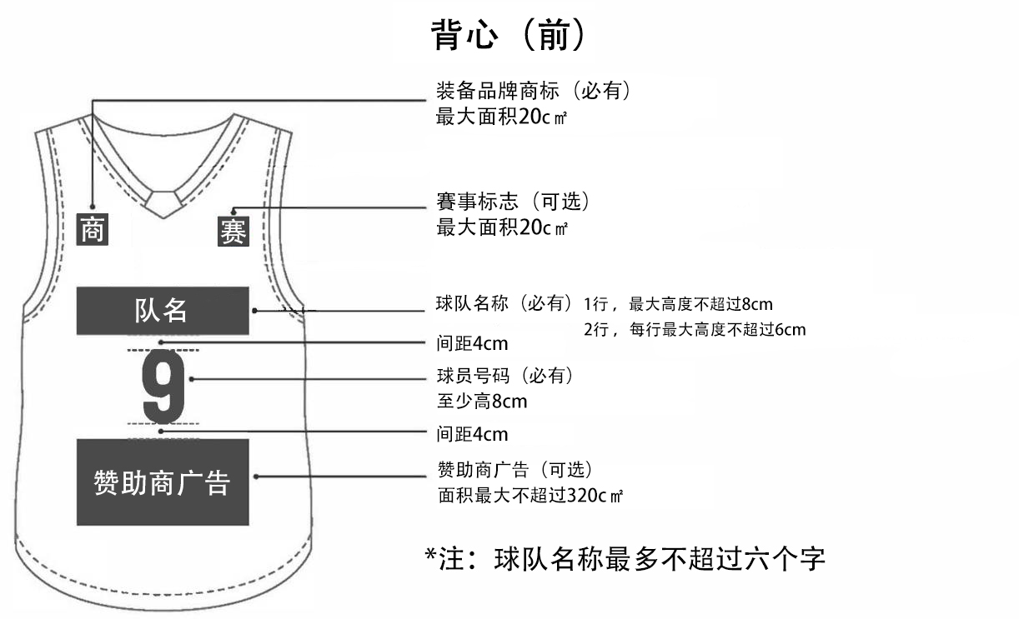
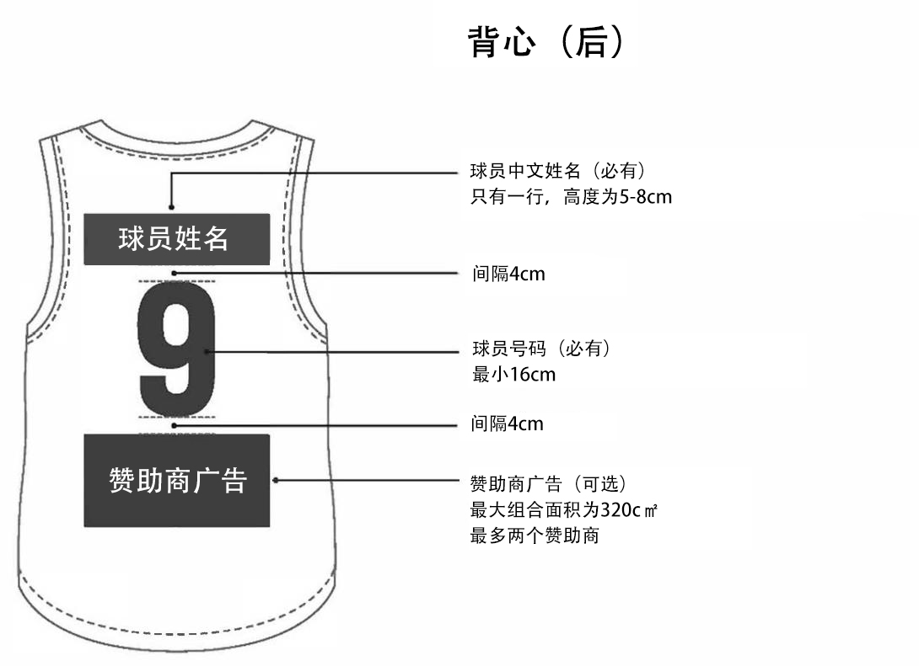
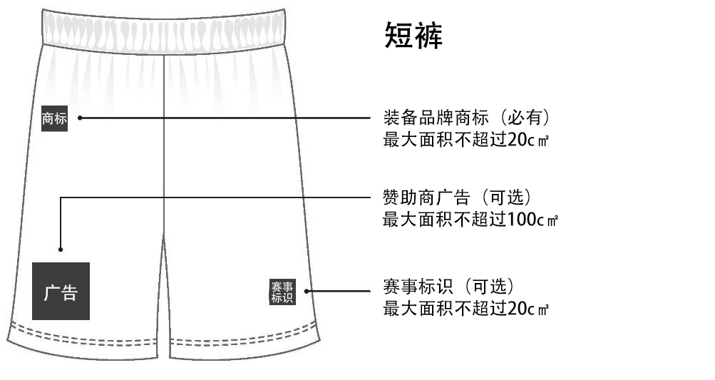

注：号码等将根据国际篮联最新规则做调整

附件5
XX 篮球 赛 参赛球队报名表
1 球员报名表
男子 女子
球队名称： 简称：
号码 | 球 员  姓 名 | 个人信息 |  |  | 位置 | 身份证号码 | 备注
号码 | 球 员  姓 名 | 出生日期  年、月、日 | 体重  (kg) | 身高  (cm) | 位置 | 身份证号码 | 备注
附：球员近期二寸彩色证件电子照片（全队所有球员）。

XX 篮球 赛 参赛球队报名表
2 官员报名表
男子 女子
球队名称：
身 份 | 姓 名 | 性别 | 身份证号（视赛事规定） | 手机号码
领 队
球队管理
主 教 练
助理教练
助理教练
医 生
翻 译
单位负责人签字： 202 年 月 日
体育行政主管部门公章 球队责任主体单位盖章 医疗证明公章
（如需要） （必须） （或提交体检表）

附件6
中国篮球协会参赛球队参赛承诺书

为加强对XX 篮球赛事的赛风赛纪和反兴奋剂工作的管理和监督，规范各篮球队参赛行为，确保赛事顺利进行，制订本责任书。
本责任书由中国篮协与参赛篮球队签订。球队赛风赛纪和反兴奋剂工作的第一责任人是领队和主教练。各篮球队要充分认识抓好赛风赛纪和反兴奋剂工作的重要性，制订切实有效的措施，加强管理和教育，确保赛事顺利进行。
各篮球队在参加赛事活动过程中负有以下工作责任：
（一）严格遵守国家法律法规和国家体育总局的有关规定，自觉维护体育竞赛的公平、公正，遵守赛事纪律，文明参赛。
（二）加强赛风赛纪和反兴奋剂的宣传、教育和管理，引导运动员树立正确、积极、健康的道德观、价值观和参赛观，保护运动员的身心健康，维护和弘扬公平竞赛的体育道德与精神，同心协力，齐抓共管，干净参赛。
（三）严格遵守《XX 赛事竞赛规程》以及篮球项目有关规定，保证运动员参赛资格真实有效，不弄虚作假。
（四）严格遵守《反兴奋剂管理办法》等有关规定，建立健全反兴奋剂工作组织机构，配备专人负责，明确工作责任与任务，保证相关措施落到实处。确保参加的比赛不发生兴奋剂违规事件。
（五）高度重视参赛安全工作，强化安全意识，落实主体责任，加强对篮球队所有成员的安全教育，深入排查并有效化解各类安全风险，坚决遏制重大安全事故发生。
（六）及时发布相关信息，营造积极健康的舆论环境。不对外散布不符合事实和不负责任的言论，确保发布信息真实、客观、公正。
（七）在篮球比赛中严禁出现以下行为：
1.违反运动员参赛资格有关规定，在运动员资格上弄虚作假的；
2.违背体育道德进行虚假比赛或操纵比赛的；
3.为谋求不正当参赛利益，向组委会、竞委会管理人员、技术官员、裁判员等竞赛组织人员赠送现金、有价证券、贵重物品等，或安排宴请、高档娱乐等消费活动的；
4.不服从裁判员判罚，指责、谩骂、攻击裁判员，干扰裁判员正常执裁的；
5.在比赛中违背体育精神和体育道德，使用小动作、坏动作、报复性动作，故意干扰影响他人正常参赛的；
6.故意拖延比赛时间，闹赛、罢赛、无故弃权、拒绝领奖，扰乱赛场秩序的；
7.辱骂对手、打架斗殴、故意伤人；
8.组织、煽动观众滋事闹事、干扰比赛，发表涉及歧视言论，对观众进行不礼貌行为的；
9.发表不实言论，误导媒体和公众行为的；
10.因队伍管理不力，或应急处置不及时、不妥当，造成发生重特大安全事故的；
11.其他影响赛事形象和比赛正常进行的行为。
（八）篮球队在赛事期间，发生以上赛风赛纪违规行为并经查实后，除按照《中国篮球协会纪律准则和处罚规定》外，还将视违规情节轻重以及影响，通告参赛篮球队所属上级管理单位。涉及违反党纪、政纪和国家法律的，将依照国家有关法律、法规另行追究党纪、政纪和法律责任。
（九）参赛队及参赛队员须遵守国家相关法律法规、遵守比赛规定，充分了解篮球比赛具有的潜在的风险，以及可能由此导致的受伤和事故。确保本队队员的身体健康，没有不适合篮球运动的疾病，可以正常参加比赛。如有违反，自行承担因此产生的一切责任。
（十）对赛事中发生的不可预见的问题和纠纷,要本着维护大局和整体利益出发与中国篮协、举办单位和有关部门，友好协商解决。对比赛出现的问题，按《篮球规则》、《XX竞赛规程》及中国篮协有关规定程序，进行申诉和处理。
（十一）本责任书一式两份，签字后生效。中国篮协、参赛篮球队各存一份。
_______ 篮球队 中国篮球协会
领队签字： 盖章：
主教练：
20 年 月 日 20 年 月 日

